Metodologia

Sistema Gerencial de Empresas Contábeis (SGCONT)

Cliente: Federal Consultores

**Versão 1.0** | 24/03/2013

**Equipe Responsável:** Mariana Victor, Rômulo Aurélio, Sávio Cavalcante, Vinícius Medeiros, Vivianne Sousa

**Gerenciamento de Projeto:**

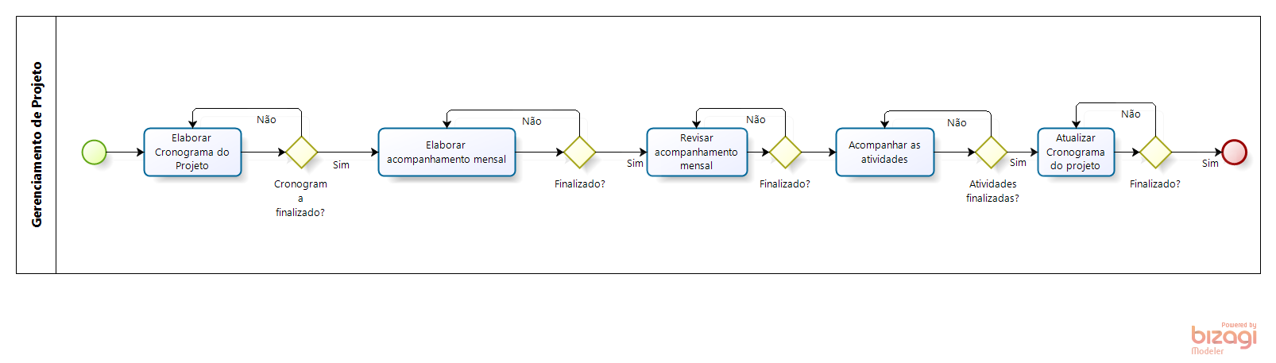

Na fase de gerenciamento de projeto, será elaborado e revisado o cronograma do projeto, após o término da atualização / revisão do cronograma, será elaborada e revisada uma planilha de acompanhamento mensal. Todos os integrantes da equipe irão atualizar essa planilha ao termino de cada atividade e o acompanhamento da atividades será realizado diariamente, ao termino das atividades mensais, outra planilha será elaborada com as atividades restantes e o cronograma será atualizado.

São adotadas as práticas do Scrum de reuniões semanais e Sprints mensais.

**Requisitos:**

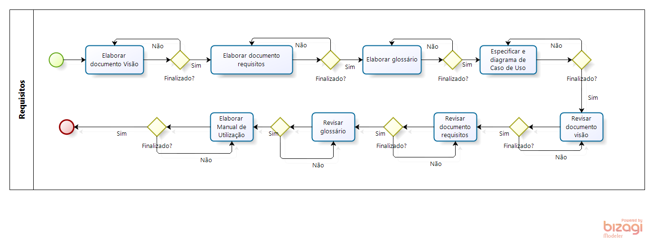

Na fase de requisitos será elaborado e revisado documento de visão, o documento de requisitos e o glossário e usando esses artefatos como apoio, os casos de uso serão especificados. Ao término da especificação de todos os casos de uso, será elaborado o manual de utilização.

**Análise e Projeto:**

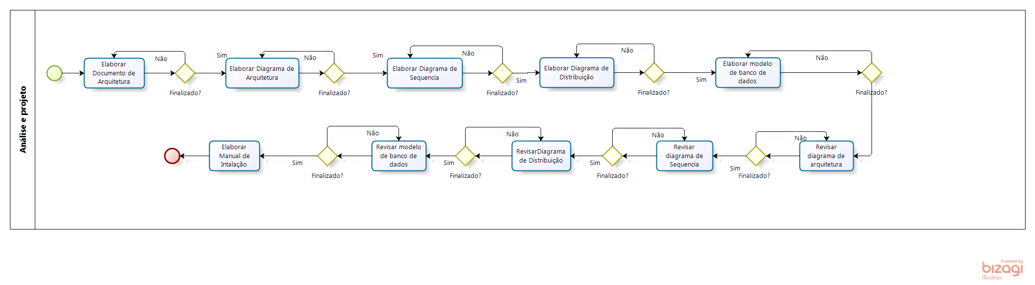

Para modelagem do projeto, serão elaborados o Documento de Arquitetura, os diagramas de arquitetura, os Diagramas de Classes de cada caso de uso, os Diagramas de seqüência para alguns casos de uso, o Diagrama de distribuição e o Modelo de Banco de Dados.

Ao final do desenvolvimento, será elaborado um Manual de Instalação.

**Implementação:**

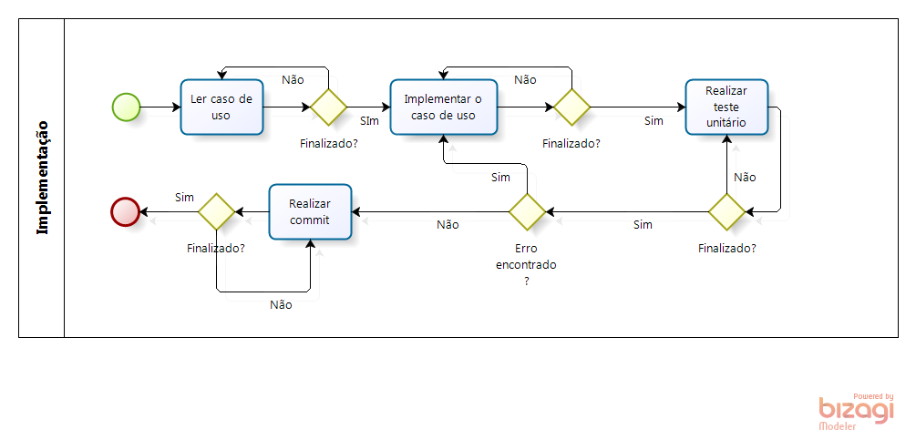

Para a fase de implementação, o desenvolvedor deverá ler o caso de uso, após a leitura o desenvolvedor irá implementar a alteração. Após o termino da implementação o desenvolvedor irá realizar o teste unitário, caso encontre algum problema, ele irá retornar para a implementação. Caso contrário deverá realizar o commit.

**Testes:**

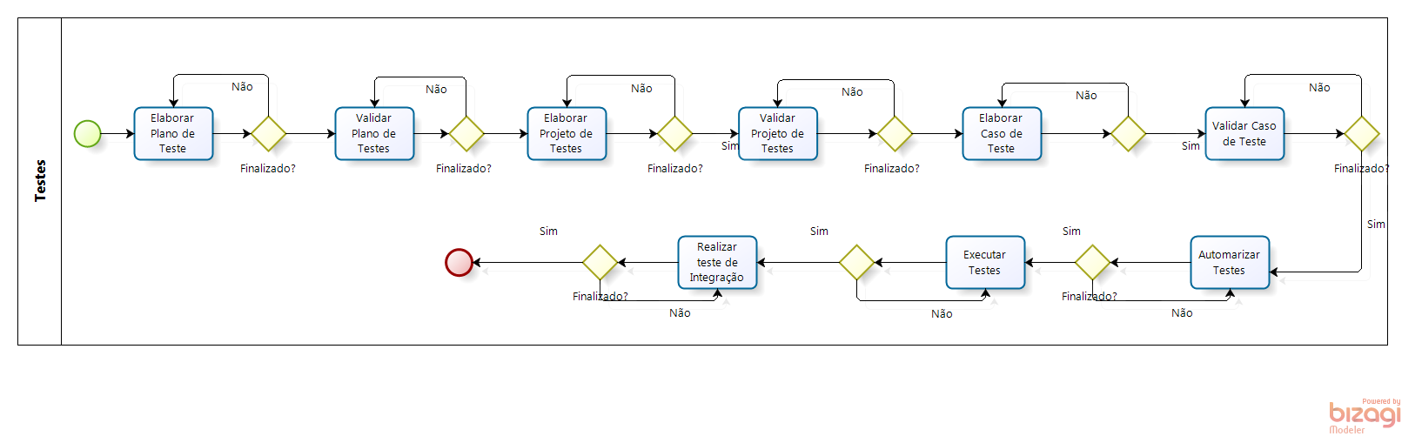

Na fase de testes, serão elaborados os artefatos: Plano de testes, onde será feita uma modelagem detalhada do [fluxo de trabalho](http://pt.wikipedia.org/wiki/Fluxo_de_trabalho) durante o processo. Após a elaboração desse artefato, ele será validado por outro membro da equipe. Projeto de testes, com procedimentos e casos de teste responsáveis pela avaliação da corretude dos requisitos funcionais, não funcionais e casos de uso sendo implementados na iteração corrente. Após a elaboração desse artefato, ele será validado por outro membro da equipe.

Casos de teste, com os cenários específicos de teste de cada caso de uso desenvolvido. Após a elaboração desse artefato, ele será validado por outro membro da equipe. Serão gerados e executados scripts de teste e ao final da fase de teste, será feito o teste de integração com a junção de todas as funcionalidades do sistema num único pacote.

**Gerência de Configuração:**

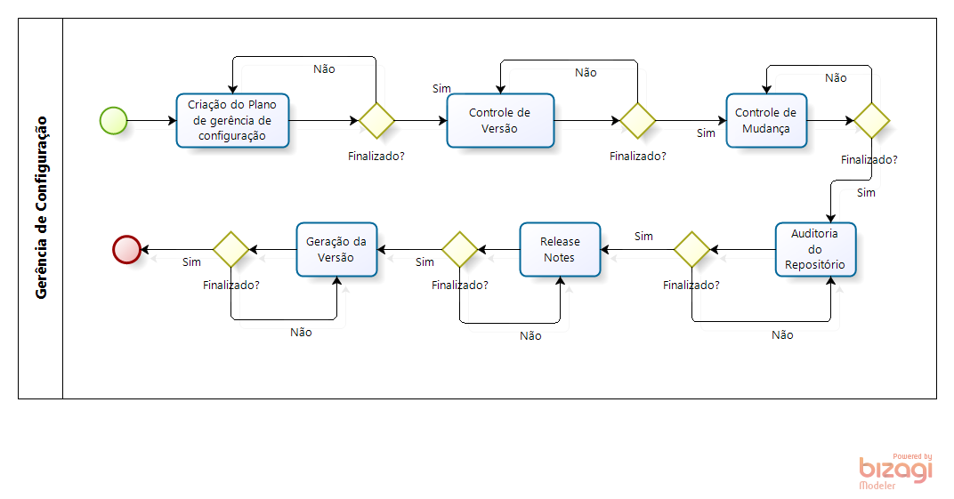

Na fase de gerência de configuração, será criado o plano de gerência de configuração, ...